당당한 노동조합
개혁과 희망 그리고 안정
제 427호
2004년 12월 20일


발행,편집인: KT노동조합 TEL:031-727-4820~4855 FAX:02-750-5404 www.kttu.or.kr

“국보법 연내폐지” 1만여 시민이 촛불 밝혀
IT연맹 및 KT노동조합 수도권 조합간부·KTF노동조합 조합간부 250여명 참석

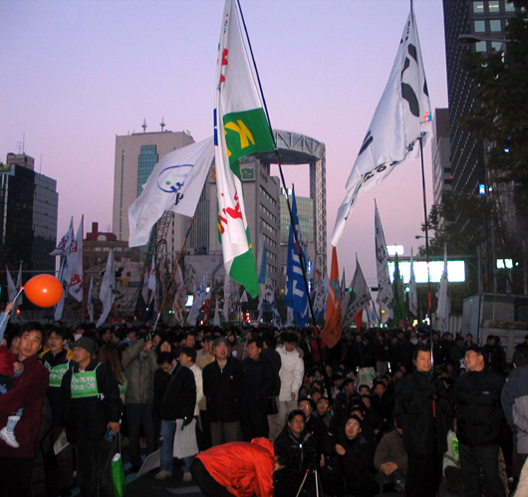

국가보안법 폐지 국민연대는 18일 오후 서울 광화문 네거리에서 10,000 여명이 참여한 가운데 ‘국가보안법 연내폐지를 위한 범국민 촛불집회’를 열었다.
참가자들은 국가보안법 폐지를 가로막는 한나라당과 수구보수세력들을 규탄하고 국가보안법 폐지는 민주주의의 완성과 민생을 살리는 것이라며 국가보안법 연내 폐지를 촉구했다. 이날 촛불 대행진은 시민들의 많은 참여를 위해 다양한 문화공연 위주로 진행됐다.
지난 13일부터 국가보안법 폐지 실천활동을 펼치고 있는 민주노동당 학생위원회 실천단 50여명은 개사곡인 ‘국가보안법 빠이빠이야’에 맞춰서 율동공연과 한나라당 박근혜 대표, 김용갑, 정형근 의원을 수구적 행태를 규탄하는 선전물을 선보여 시민들의 눈길을 끌기도 했다.
촛불집회에는 ‘국보법 폐지’를 주장하는 열린우리당 최재천·정청래 의원과 민주노동당 단병호·심상정·이영순·현애자 의원의원도 참석해 국가보안법연내폐지를 강력히 촉구했다.
최재천 의원은 “누군가가 말하는 날치기를 했다. 과연 제가 했던 행동이 합법적이냐”고 물었고 시민들은 “합법적이다”라고 대답했다. 국회 법제사법위원회 열린우리당 간사인 최의원은 “국회 법사위원장이 심리조차 거부하고 국회의원 161명이 동의하는 국보법 폐지법안을 상정조차 못하는 것이 의회주의냐”며 “그래서 날치기를 했다”고 말했다. 최의원은 “창과 탱크를 녹여서 호미를 만들 수 있지만, 국보법은 아무리 녹여도 인권법을 못 만든다”며 “한나라당과 유신 공주는 지금이라도 국보법 폐지 전선에 동참해 줄 것을 호소한다”고 말했다.
이어 민주노동당 이영순 의원(비례대표)은 “뚫어질 것 같지 않은 벽에 아주 날카로운 못을 박았다”며 “공안문제 연구소가 사라졌지만 저들은 어디서 또 다시 우리를 검증하고 있을지 모른다. 국가보안법은 폐지되어야 한다”고 강조했다.
3시간에 걸친 범국민 촛불대행진은 국가보안법 대형글씨를 불태워 민주를 형상하는 상징의식과 참가자들의 흥겨운 대동놀이로 마무리되었다.
이날 행사에는 IT연맹(www.itunion.or.kr) 및 KT노동조합 수도권 조합간부·KTF노동조합 조합간부 250여명이 참석했다.

